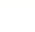
专题1.2 任意角

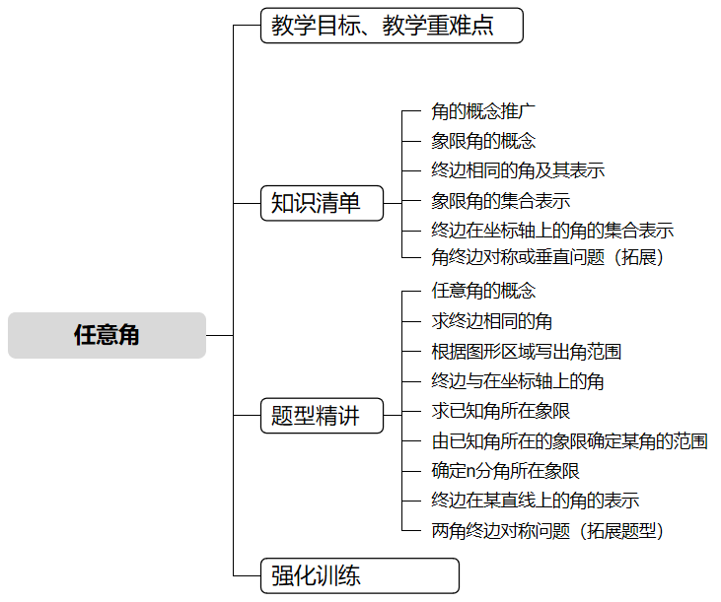

教学目标 | 1.了解任意角的概念，能区分正角、负角与零角；  2.理解象限角的概念，能判断角所在的象限；  3.掌握终边相同的角的含义，能写出终边相同的角组成的集合。
教学重难点 | 1.重点  （1）终边相同的角：掌握其概念及集合表示形式；  （2）象限角的概念：理解象限角的定义，能判断角所在的象限。  2.难点  （1）终边相同的角的集合应用：准确用集合表示指定终边对应的角；  （2）特殊角的归属：区分终边在坐标轴上的角（非象限角）与象限角；  （3）确定n分角终边所在象限。


知识点01 角的概念推广
（1）角的始边/终边定义：
若平面内一条射线OA绕着它的端点O按箭头所示方向旋转到终止位置OB，则形成角$α$。其中，点O是角$α$的 顶点 ，射线OA是角$α$的 始边 ，射线OB是角$α$的 终边 。
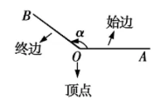
（2）角的分类：
数学上对角的规定：按 逆时针 方向旋转形成的角叫作 正角 ；按 顺时针 方向旋转形成的角叫作 负角 ；若一条射线没有作任何旋转，称它形成了 零角 （零角的始边与终边重合，若$α$是零角，则$α=0^{∘}$）。
（3）若一个角的终边沿逆时针或顺时针方向旋转 360°的整数倍 ，那么所得新角的终边与原角的终边重合。
【即学即练】
1．射线$OA$绕端点$O$逆时针旋转$120°$到达$OB$位置，由$OB$位置绕端点$O$旋转到达$OC$位置，得$∠AOC=−150°$，则射线$OB$旋转的方向与角度分别为（ ）
A．逆时针，$270°$ B．顺时针，$270°$
C．逆时针，$30°$ D．顺时针，$30°$
【答案】B
【分析】由题意可得$∠AOB=120°$，$∠AOC=∠AOB+∠BOC=−150°$，从而可求出$∠BOC$，进而可得答案.
【详解】由题意可得$∠AOB=120°$，设$∠BOC=θ$，则
$∠AOC=∠AOB+∠BOC=120°+θ=−150°$，
解得$θ=−270°$，
所以射线$OB$绕端点$O$顺时针旋转$270°$，
故选：B
2．(24-25高一上·1.2任意角·)将时钟拨快20分钟，则分针转过的度数为（ ）
A．$120°$ B．$100°$ C．$−100°$ D．$−120°$
【答案】D
【分析】根据角的定义求解即可.
【详解】将时钟拨快20分钟，分针顺时针旋转$120°$，所以分针转过的度数为$−120°$．
故选：D.

知识点02 象限角的概念
在一个平面直角坐标系中：角的顶点在坐标原点，始边在$x$轴的非负半轴；以角的终边（除端点外）在平面直角坐标系的位置对角分类： 角的终边在第几象限，就说这个角是第几象限角 ；如果角的终边在坐标轴上，这个角就不属于任何象限。
【即学即练】
3．若${\left(\frac{a}{3}\right)}^{∘}$角与$65°$角的终边相同，则$a^{∘}$角的终边所在的象限是（ ）
A．第一象限 B．第二象限
C．第三象限 D．第四象限
【答案】C
【分析】根据题意列出$a$满足的条件进行判断.
【详解】由题知${\left(\frac{a}{3}\right)}^{∘}={65}^{∘}+k⋅{360}^{∘}\left(k∈Z\right)$，则$a=195+3k⋅360\left(k∈Z\right)$，
故$a°$角的终边所在的象限是第三象限．
故选：C
4．(24-25高一下·重庆字水中学·调研)已知角$α={2025}^{∘}$，则角$α$是（ ）
A．第一象限角 B．第二象限角 C．第三象限角 D．第四象限角
【答案】C
【分析】由终边相同角和象限角的定义即可得解.
【详解】因为$α={2025}^{∘}=360°×5+225°$,
所以角$α$与角$225°$终边相同，
又因为$180°<225°<270°$
所以角$α$在第三象限.
故选：C.

知识点03 终边相同的角及其表示
一般地，所有与角$α$终边相同的角（连同角$α$在内），可构成集合： $S=\{β∣β=α+k×360∘,k∈Z\}$ ，即任何一个与角$α$终边相同的角，都可以表示为角$α$与周角的整数倍的和。
【即学即练】
5．(24-25高一下·安徽蚌埠固镇二中、怀远三中、五河二中·月考)下列各角中，与${2286}^{∘}$角终边相同的角是（ ）
A．${126}^{∘}$ B．${216}^{∘}$ C．$−{36}^{∘}$ D．$−{306}^{∘}$
【答案】A
【分析】由${2286}^{∘}={360}^{∘}×6+{126}^{∘}$，结合选项逐个判断即可.
【详解】因为${2286}^{∘}={360}^{∘}×6+{126}^{∘}$，
$−{36}^{∘}=−1×{360}^{∘}+{324}^{∘}$，.
$−{306}^{∘}=−1×{360}^{∘}+{54}^{∘}$，
所以与${2286}^{∘}$角终边相同的角是${126}^{∘}$.
故选：A.
6．(22-23高一上·陕西宝鸡教育联盟·)与$−20°$角终边相同的角是（ ）
A．$−300°$ B．$−280°$ C．$340°$ D．$320°$
【答案】C
【分析】利用终边相同的角的表示方法，逐一检验即得.
【详解】因为与$−20°$角终边相同的角是$−20°+360°k$，$k∈Z$，
$340°=−{20}^{∘}+1×{360}^{∘}$，则与$−20°$角终边相同的角是$340°$，
而其他选项的角都不能用类似的式子表示．
故选：C．

知识点04 象限角的集合表示
第一象限角的集合表示为： $\{α∣k⋅360^{∘}<α<k⋅360^{∘}+90^{∘},k∈Z\}$ ；
第二象限角的集合表示为： $\{α∣k⋅360^{∘}+90^{∘}<α<k⋅360^{∘}+180^{∘},k∈Z\}$ ；
第三象限角的集合表示为： $\{α∣k⋅360^{∘}+180^{∘}<α<k⋅360^{∘}+270^{∘},k∈Z\}$ ；
第四象限角的集合表示为： $\{α∣k⋅360^{∘}+270^{∘}<α<k⋅360^{∘}+360^{∘},k∈Z\}$ 。
【即学即练】
7．(23-24高一上·江西景德镇第一中学·期末)终边在第四象限的角α的集合是（ ）
A．$\left\{α|−90°<α<0° \right\}$
B．$\left\{α|270°+k⋅360°<α<k⋅360°,k∈Z \right\}$
C．$\left\{α|k⋅360°−90°<α<k⋅360°,k∈Z \right\}$
D．$\left\{α|k⋅180°−90°<α<k⋅180°,k∈Z \right\}$
【答案】C
【分析】根据任意角的定义即可写出答案.
【详解】终边在第四象限的角α的集合是$\left\{α|k⋅360°−90°<α<k⋅360°,k∈Z \right\}$或$\left\{α|k⋅360°+270°<α<360°+k⋅360°,k∈Z \right\}$.
故选：C.
8．(22-23高一下·广西钦州第四中学·月考)集合$\{α|k·180°≤α≤k·180°+45°,k∈\text{Z}\}$中角表示的范围$($用阴影表示$)$是图中的（ ）
A．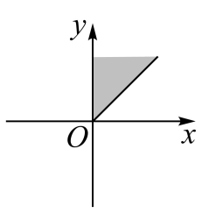 B．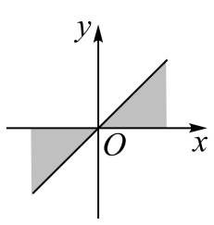
C．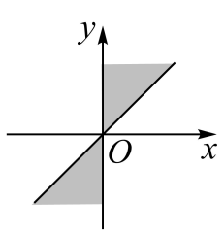 D．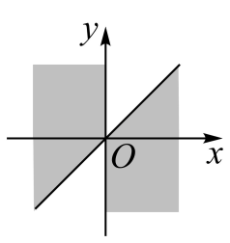
【答案】B
【分析】当$k$取偶数时，确定角的终边所在的象限；当$k$取奇数时，确定角的终边所在的象限，再根据选项即可确定结果．
【详解】集合$\{α|k⋅180°≤α≤k⋅180°+45°,k∈\text{Z}\}$中，
当$k$为偶数时，此集合与$\left\{α|0°≤α≤45°\right\}$表示终边相同的角，位于第一象限；
当$k$为奇数时，此集合与$\left\{α|180°≤α≤225°\right\}$表示终边相同的角，位于第三象限.
所以集合$\{α|k⋅180°≤α≤k⋅180°+45°,k∈\text{Z}\}$中角表示的范围为选项B中阴影所示.
故选：B.

知识点05 终边在坐标轴上的角的集合表示
终边落在$x$轴的非负半轴上的角：$\{α∣α=k⋅360^{∘},k∈Z\}$；
终边落在$x$轴的非正半轴上的角：$\{α∣α=k⋅360^{∘}+180^{∘},k∈Z\}$；
终边落在$x$轴上的角：$\{α∣α=k⋅180^{∘},k∈Z\}$；
终边落在$y$轴的非负半轴上的角：$\{α∣α=k⋅360^{∘}+90^{∘},k∈Z\}$；
终边落在$y$轴的非正半轴上的角：$\{α∣α=k⋅360^{∘}−90^{∘},k∈Z\}$；
终边落在$y$轴上的角：$\{α∣α=k⋅180^{∘}+90^{∘},k∈Z\}$；
终边落在坐标轴上的角：$\{α∣α=k⋅90^{∘},k∈Z\}$。
【即学即练】
9．终边与坐标轴重合的所有角的集合是（ ）
A．$\left\{α|α=k·180°,k∈Z\right\}$ B．$\left\{α|α=k·90°,k∈Z\right\}$
C．$\left\{α|α=k·360°,k∈Z\right\}$ D．$\left\{α|α=k·45°,k∈Z\right\}$
【答案】B
【分析】应用任意角表示终边与$x,y$轴重合的角，即可得.
【详解】终边与$x$轴重合的角为$k⋅180°,k∈Z$，即$2k⋅90°,k∈Z$，
终边与$y$轴重合的角为$90°+k⋅180°,k∈Z$，即$\left(2k+1\right)⋅90°$，$k∈Z$，
所以终边与坐标轴重合的所有角的集合是$\left\{α|α=k·90°,k∈Z\right\}$．
故选：B

知识点06 角终边对称或垂直问题（拓展）
（1）若$α与β的终边关于x$轴对称，则$α+β=k⋅360^{∘},k∈Z$；
（2）若$α与β$的终边关于$y$轴对称，则$α+β=(2k+1)⋅180^{∘},k∈Z$；
（3）若$α与β$的终边垂直，则$α−β=90^{∘}+k⋅180^{∘},k∈Z$。
【即学即练】
10．若$α$与$β$的终边关于直线$y=x$对称，且$α=30°$，则$β=$ ．
【答案】$360°⋅k+60°,k∈Z$
【分析】作出图示，根据终边相同的角的概念写出$β$的表示.
【详解】如下图所示：设$α$与$β$的终边上各有一点$A,B$，直线$y=x$第一象限内的部分上有一点$C$，
因为$α=30°$，所以$∠AOx=30°,∠COx=45°$，所以$∠AOC=15°$，
所以$∠BOx=45°+15°=60°$，
由终边相同的角的概念可知$β=360°⋅k+60°,k∈Z$，
故答案为：$360°⋅k+60°,k∈Z$.
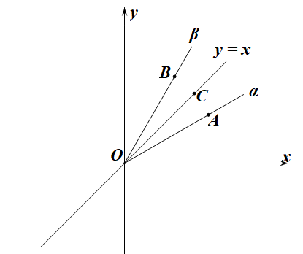


题型01 任意角的概念
【典例1】钟表的分针在一个半小时内转了（ ）
A．180° B．$−180°$ C．542° D．$−540°$
【答案】D
【分析】根据分针旋转的圈数和方向求解.
【详解】分针是每小时顺时针旋转一圈（-${360}^{°}$ ），所以根据任意角的定义：1个半小时旋转了$−{360}^{°}×\frac{3}{2}=−{540}^{°}$ ；
故选：D.
【变式1】如图，圆$O$的圆周上一点$P$以$A$为起点按逆时针方向旋转，$10min$转一圈，$24min$之后$OP$从起始位置$OA$转过的角是（ ）
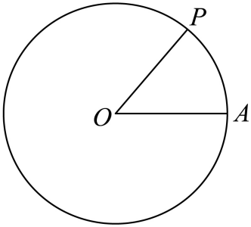
A．$−{864}^{∘}$ B．${432}^{∘}$ C．${504}^{∘}$ D．${864}^{∘}$
【答案】D
【分析】求出点$P$逆时针方向旋转一分钟转的度数再乘以$24$即可求解.
【详解】因为点$P$以$A$为起点按逆时针方向旋转，$10min$转一圈，
所以点$P$逆时针方向旋转一分钟转的度数为$\frac{{360}^{∘}}{10}={36}^{∘}$，
设$24min$之后$OP$从起始位置$OA$转过的角为${36}^{∘}×24={864}^{∘}$，
故选：D．
【变式2】(20-21高一下·陕西咸阳百灵学校·月考)若将钟表调快5分钟，则分针转动角为（ ）
A．$\frac{\text{π}}{3}$ B．$\frac{\text{π}}{6}$ C．$−\frac{\text{π}}{6}$ D．$−\frac{\text{π}}{3}$
【答案】C
【分析】根据任意角的概念计算可得；
【详解】解：将钟表的分针拨快5分钟，则分针顺时针转过$30°$，则分针转动角为$−\frac{\text{π}}{6}$，
故选：C
【变式3】下列所示图形中，$γ=α+β$的是 ；$γ=α−β$的是 ．
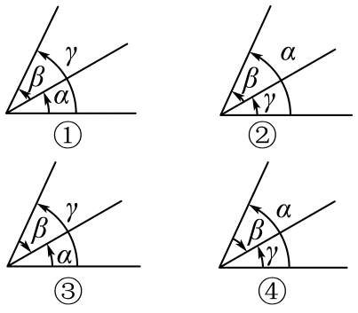
【答案】 ①④ ②③
【分析】根据角的终边与始边的位置依次去判断即可.
【详解】在①中，$α$与$γ$的始边相同，$α$的终边为$β$的始边，$β$与$γ$的终边相同，所以$γ=α+β$；
在②中，$α$与$γ$的始边相同，$α$的终边为$−β$的始边，$−β$与$γ$的终边相同，所以$γ=$ $γ=α+\left(−β\right)=α−β$；
在③中，$α$与$γ$的始边相同，$α$的终边为$−β$的始边，$−β$与$γ$的终边相同，所以$γ=α+\left(−β\right)=α−β$；
在④中，$α$与$γ$的始边相同，$α$的终边为$β$的始边，$β$与$γ$的终边相同，所以$γ=α+β$.
$∴γ=α+β$的是①④；$γ=α−β$的是②③.
故答案为：①④；②③.
【变式4】如图，射线$OA$绕顶点$O$逆时针旋转$45°$到$OB$位置，并在此基础上顺时针旋转120$°$到达$OC$位置，则$∠AOC=$ ．
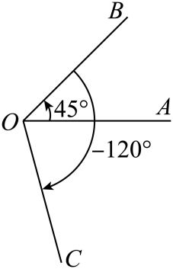
【答案】$−75°$．
【分析】由角的定义即可求解.
【详解】由角的定义可得$∠AOC=∠AOB+∠BOC=45°+(−120°)=−75°$．
故答案为：$−75°$

题型02 求终边相同的角
【典例1】(24-25高一下·辽宁县域重点高中·期中)下列角中，与$−2050°$终边相同的角是（ ）
A．$−210°$ B．$110°$ C．$150°$ D．$210°$
【答案】B
【分析】终边相同的角相差360°的整数倍，所以要找到一个正数$k$，使得$−{2050}^{°}+k·{360}^{°}$等于选项中的某个角.
【详解】因为$−2050°=−360°×6+110°$，
所以与$−2050°$终边相同的角是$110°$.
故选：B.
【变式1】(24-25高一上·黑龙江·)下列各角中与437°角的终边相同的是（ ）
A．67° B．77° C．107° D．137°
【答案】B
【分析】根据终边相同的角之间相差周角的整数倍，我们可以表示出与$437°$的角终边相同的角$θ$，分析题目中的四个答案，找出是否存在满足条件的$k$值，即可得到答案．
【详解】与$437°$角的终边相同的角为$θ=437°+360°⋅k$，$k∈Z$，
当$k=−1$时，$θ=437°−360°=77°$，故B正确；
将A，C，D代入$θ=437°+360°⋅k$，$k∈Z$，得出$k$均不是整数，即其他三个选项均不合要求.
故选：B.
【变式2】与60°角终边相同的角可以表示为（ ）
A．$\frac{\text{π}}{3}+k⋅360°\left(k∈\text{Z}\right)$ B．$60°+2k\text{π}\left(k∈\text{Z}\right)$
C．$60°+2k⋅360°\left(k∈\text{Z}\right)$ D．$\frac{\text{π}}{3}+2k\text{π}\left(k∈\text{Z}\right)$
【答案】D
【分析】运用终边相同角的概念，结合弧度制可判断.
【详解】A,B弧度角度混用，错误.
与$60°$角终边相同的角可以表示$60°+k⋅360°\left(k∈\text{Z}\right)$，则C错误．
弧度制下表示为$\frac{\text{π}}{3}+2k\text{π}\left(k∈\text{Z}\right)$，则D正确.
故选：D.
【变式3】(23-24高一下·江西景德镇·期中)下列与$−2024°$角终边相同的角为（ ）
A．$−136°$ B．$−154°$ C．$136°$ D．$154°$
【答案】C
【分析】确定与$−2024°$角终边相同的角为$θ=360°⋅k−2024°$，$k∈\text{Z}$，再依次判断每个选项即可.
【详解】与$−2024°$角终边相同的角为$θ=360°⋅k−2024°$，$k∈\text{Z}$，
对选项A：取$360°⋅k−2024°=−136°$，$k$不是整数解，A错误；
对选项B：取$360°⋅k−2024°=−154°$，$k$不是整数解，B错误；
对选项C：取$360°⋅k−2024°=136°$，$k=6$，C正确；
对选项D：取$360°⋅k−2024°=154°$，$k$不是整数解，D错误.
故选：C
【变式4】(23-24高一上·湖南株洲醴陵金鹰高级中学·月考)下列各角中，与${370}^{∘}$角终边重合的是（ ）
A．${300}^{∘}$ B．${30}^{∘}$ C．$−{300}^{∘}$ D．${10}^{∘}$
【答案】D
【分析】利用终边相同的角的集合，即可求解.
【详解】与${370}^{∘}$角终边重合的角的集合是$\left\{α|α={370}^{∘}+k⋅{360}^{∘},k∈\text{Z} \right\}$，
当$k=−1$时，$α={10}^{∘}$.
故选：D

题型03 根据图形区域写出角范围
【典例1】已知$α∈\left\{α|45°+k⋅360°≤α≤90°+k⋅360° \right\}$，则角$α$的终边落在的阴影部分是（ ）
A．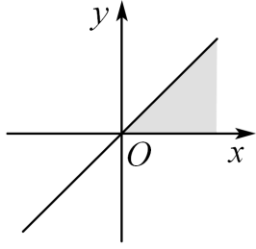 B．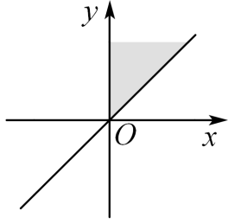
C．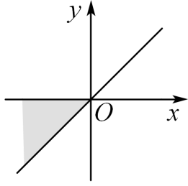 D．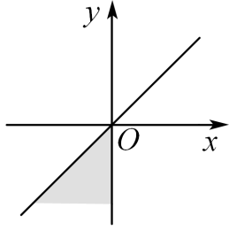
【答案】B
【分析】令$k=0$即可判断出正确选项.
【详解】令$k=0$，得$45°≤α≤90°$，则B选项中的阴影部分区域符合题意.
故选：B．
【变式1】(21-22高一·5.1.1任意角-·)集合{α|k·180°＋45°≤α≤k·180°＋90°,k∈Z}中的角α的终边在单位圆中的位置(阴影部分)是（ ）
A．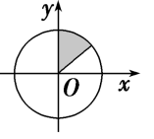 B．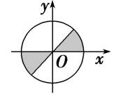 C．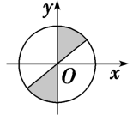 D．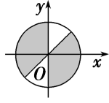
【答案】C
【分析】利用赋值法来求得正确答案.
【详解】当k＝2n，n∈Z时,n$⋅$360°＋45°≤α≤n$⋅$360°＋90°，n∈Z；
当k＝2n＋1，n∈Z时，n$⋅$360°＋225°≤α≤n$⋅$360°＋270°，n∈Z.
故选：C
【变式2】(24-25高一下·安徽蚌埠固镇县私立行知高级中学·月考)已知角$α$的终边在图中阴影部分内，试指出角$α$的取值范围 .
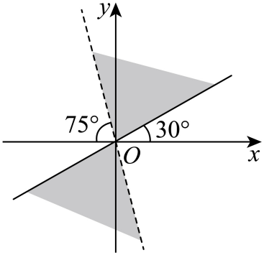
【答案】$\left\{α|30°+k⋅180°≤α<105°+k⋅180°,k∈\text{Z} \right\}$
【分析】根据题意先求解终边在$30°,105°$角的终边所在直线上的角的集合，再结合图形即可求解.
【详解】终边在$30°$角的终边所在直线上的角的集合$S_{1}=\left\{α|30°+k⋅180°,k∈Z \right\}$，
终边在$105°$角的终边所在直线上的角的集合$S_{2}=\left\{α|105°+k⋅180°,k∈\text{Z} \right\}$，
因此，终边在图中阴影部分内的角$α$的取值范围为$\left\{α|30°+k⋅180°≤α<105°+k⋅180°,k∈\text{Z} \right\}$.
故答案为：.$\left\{α|30°+k⋅180°≤α<105°+k⋅180°,k∈\text{Z} \right\}$
【变式3】如图所示，终边落在阴影部分的角$α$的取值集合为 ．
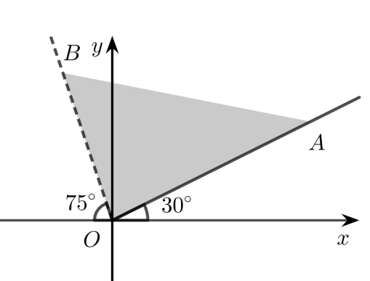
【答案】$\left\{α|k·{360}^{°}+{30}^{°}≤α＜k·{360}^{°}+{105}^{°}，k∈\text{Z}\right\}$
【分析】由已知，分别表示出射线OA和射线OB终边所表示的角度，然后根据题意表示阴影部分的范围即可.
【详解】终边落在射线OA上的角的集合是$\left\{β|β=k·{360}^{°}+{30}^{°}，k∈\text{Z}\right\}$，终边落在射线OB上的角的集合是$\left\{γ|γ=k·{360}^{°}+{105}^{°}，k∈\text{Z}\right\}$，所以终边落在阴影部分(含射线OA，不含射线OB)的角的集合是$\left\{α|k·{360}^{°}+{30}^{°}≤α＜k·{360}^{°}+{105}^{°}，k∈\text{Z}\right\}$.
故答案为：$\left\{α|k·{360}^{°}+{30}^{°}≤α＜k·{360}^{°}+{105}^{°}，k∈\text{Z}\right\}$.
【变式4】(21-22高一·7.1.1任意角（备作业）-·)如图所示，终边落在阴影部分(含边界)的角的集合是 .
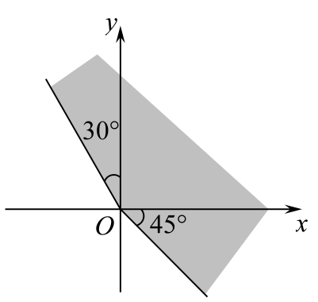
【答案】{α|k·360°－45°≤α≤k·360°＋120°，k∈Z}
【分析】写出终边在阴影部分的边缘的角即得解.
【详解】解：终边落在阴影部分第二象限最左边的角为$k⋅{360}^{∘}+{120}^{∘},k∈Z$,
终边落在阴影部分第四象限最左边的角为$k⋅{360}^{∘}−{45}^{∘},k∈Z$.
所以终边落在阴影部分(含边界)的角的集合是{α|k·360°－45°≤α≤k·360°＋120°，k∈Z}.
故答案为：{α|k·360°－45°≤α≤k·360°＋120°，k∈Z}

题型04 终边与在坐标轴上的角
【典例1】若角$α,β$的终边相同，则$α−β$的终边在（ ）
A．x轴的非负半轴上 B．$x$轴的非正半轴上
C．$y$轴的非负半轴上 D．$y$轴的非正半轴上
【答案】A
【分析】根据给定条件，利用终边相同的角的特征求解判断.
【详解】由角$α,β$的终边相同，则$α=β+k⋅360°,k∈Z$，即$α−β=k⋅360°,k∈Z$，
所以$α−β$的终边在$x$轴的非负半轴上.
故选：A
【变式1】终边与坐标轴重合的角α的集合是( )
A．{α|α＝k·360°，k∈Z}
B．{α|α＝k·180°＋90°，k∈Z}
C．{α|α＝k·180°，k∈Z}
D．{α|α＝k·90°，k∈Z}
【答案】D
【详解】终边在坐标轴上的角为90°或90°的倍数角，所以终边与坐标轴重合的角的集合为{α|α＝k·90°，k∈Z},故选D.
【变式2】有一个小于$360°$的正角$α$，这个角的6倍的终边与x轴的非负半轴重合，则这个角可以为（ ）
A．$60°$ B．$90°$ C．$120°$ D．$300°$
【答案】ACD
【分析】由题设知$6α=2k×180°$且$k∈Z$，结合$0°<α<360°$即可判断$α$的可能值.
【详解】由题意，$6α=2k×180°$且$k∈Z$，则$α=\frac{180°k}{3}$，又$0°<α<360°$，
∴$k=1$时，$α=60°$；$k=2$时，$α=120°$；$k=3$时，$α=180°$；$k=4$时，$α=240°$；$k=5$时，$α=300°$；
故选：ACD
【变式3】分别写出终边在y轴非负半轴､y轴非正半轴和y轴上的角的集合.
【答案】见解析
【分析】根据终边相同的角的集合表示及集合的并集，即可求出.
【详解】终边在y轴非负半轴上的角的集合$\left\{α|α=90°+k⋅360°,k∈Z \right\}$.
终边在y轴非正半轴上的角的集合$\left\{α|α=270°+k⋅360°,k∈Z \right\}$.
终边在y轴上的角的集合$\left\{α|α=90°+k⋅180°,k∈Z \right\}$.
【变式4】分别写出终边在x轴正半轴、x轴负半轴和x轴上的角所对应的集合．
【答案】答案见解析
【分析】根据终边相同的角的表示得出答案即可；
【详解】解：x轴正半轴$\left\{x|x=360°⋅k,k∈Z\right\}$；
x轴负半轴$\left\{x|x=180°+360°⋅k,k∈Z\right\}$；
x轴上的角$\left\{x|x=180°⋅k,k∈Z\right\}$

题型05 求已知角所在象限
【典例1】若$\frac{θ}{2}$与$120°$角的终边相同，则$θ$是（ ）
A．第一象限角 B．第二象限角 C．第三象限角 D．第四象限角
【答案】C
【分析】根据已知有$\frac{θ}{2}=120°+k⋅360°\left(k∈Z\right)$，变形即可得对应象限.
【详解】因为$\frac{θ}{2}$与$120°$角的终边相同，所以$\frac{θ}{2}=120°+k⋅360°\left(k∈Z\right)$，
则$θ=240°+2k⋅360°\left(k∈Z\right)$，所以$θ$是第三象限角．
故选：C
【变式1】(24-25高一下·辽宁大连第八中学·月考)$−1650°$的终边在（ ）
A．第一象限 B．第二象限 C．第三象限 D．第四象限
【答案】B
【分析】根据终边相同的角判断即可.
【详解】$∵−1650°=150°−5×360°,$且$150°$角是第二象限角，
$∴−1650°$角的终边在第二象限.
故选：B
【变式2】(24-25高一上·安徽铜陵·期末)$−2025°$的终边在（ ）
A．第一象限 B．第二象限 C．第三象限 D．第四象限
【答案】B
【分析】根据终边相同的角和象限角的定义计算.
【详解】因为$−2025°=−6×360°+135°$，易知$135°$的终边在第二象限，
故角$−2025°$的终边在第二象限.
故选：B.
【变式3】(22-23高一下·上海嘉定区中光高级中学·期中)若$α$是第一象限角，则下列各角是第三象限角的是（ ）
A．$90°−α$ B．$180°−α$ C．$270°−α$ D．$−α$
【答案】C
【分析】根据象限角的概念判断即可.
【详解】若$α$是第一象限角，则$k⋅360°<α<90°+k⋅360°,k∈\text{Z}$，
$−90°−k⋅360°<−α<−k⋅360°,k∈\text{Z}$，则$−α$是第四象限角，故D错误；
$−k⋅360°<90°−α<90°−k⋅360°,k∈\text{Z}$，则$90°−α$是第一象限角，故A错误；
$90°−k⋅360°<180°−α<180°−k⋅360°,k∈\text{Z}$，则$180°−α$是第二象限角，故B错误；
$180°−k⋅360°<270°−α<270°−k⋅360°,k∈\text{Z}$，则$270°−α$是第三象限角，故C错误.
故选：C.
【变式4】(24-25高一上·重庆渝北中学·)已知角$α={1234}^{∘}$，则角$α$的终边落在（ ）
A．第一象限 B．第二象限 C．第三象限 D．第四象限
【答案】B
【分析】求出$α$与$154°$的角终边相同，从而得到得到答案.
【详解】$1234°=360°×3+154°$，故$α$与$154°$的角终边相同，
其中$154°$在第二象限，故角$α$的终边落在第四象限.
故选：B.

题型06 由已知角所在的象限确定某角的范围
【典例1】若$α$为第二象限角，则$k⋅180°+α(k∈\text{Z})$的终边所在的象限是（ ）
A．第二象限 B．第一、二象限
C．第一、三象限 D．第二、四象限
【答案】D
【分析】根据给定条件，由$α$的范围求出$k⋅180°+α(k∈\text{Z})$的范围，再分奇偶作答.
【详解】因为$α$为第二象限角，则$2n⋅180°+90°<α<2n⋅180°+180°,n∈\text{Z}$，
因此$(2n+k)⋅180°+90°<k⋅180°+α<(2n+k)⋅180°+180°,n,k∈\text{Z}$，
而$2n$为偶数，当$k$为奇数时，$2n+k$为奇数，则$k⋅180°+α(k∈\text{Z})$为第四象限角，
当$k$为偶数时，$2n+k$为偶数，则$k⋅180°+α(k∈\text{Z})$为第二象限角，
所以$k⋅180°+α(k∈\text{Z})$的终边所在的象限是第二、四象限.
故选：D
【变式1】(21-22高一·7.1.1任意角-·)（多选）若$α$是第三象限的角，则${180}^{∘}−\frac{α}{2}$可能是（ ）
A．第一象限的角 B．第二象限的角
C．第三象限的角 D．第四象限的角
【答案】AC
【分析】根据角限角的定义得出角的范围，再运用不等式的性质可得选项.
【详解】解：由于$α$是第三象限的角，故${180}^{∘}+k⋅{360}^{∘}<α<{270}^{∘}+k⋅{360}^{∘},k∈Z$，
所以${90}^{∘}+k⋅{180}^{∘}<\frac{α}{2}<{135}^{∘}+k⋅{180}^{∘},k∈Z$，
所以${45}^{∘}−k⋅{180}^{∘}<{180}^{∘}−\frac{α}{2}<{90}^{∘}−k⋅{180}^{∘},k∈Z$.
当$k$为偶数时，${180}^{∘}−\frac{α}{2}$为第一象限角；
当$k$为奇数时，${180}^{∘}−\frac{α}{2}$为第三象限角.
所以${180}^{∘}−\frac{α}{2}$可能是第一象限角，也可能是第三象限角.
故选：AC.
【变式2】若$α$为第一象限角，则$k⋅180°+α(k∈Z)$的终边所在的象限可能是（ ）
A．第一象限 B．第二象限 C．第三象限 D．第四象限
【答案】AC
【分析】由题设$360°k^{′}<α<360°k^{′}+90°$，进而求$k⋅180°+α(k∈Z)$的范围，即可判断终边所在的象限.
【详解】由题设，$360°k^{′}<α<360°k^{′}+90°$，$k^{′}∈Z$，
∴$(2k^{′}+k)⋅180°<k⋅180°+α<(2k^{′}+k)⋅180°+90°$，令$k_{1}=2k^{′}+k∈Z$，
∴$k_{1}⋅180°<k⋅180°+α<k_{1}⋅180°+90°$，故$k⋅180°+α(k∈Z)$的终边所在的象限可能是第一、三象限.
故选：AC
【变式3】若α是第二象限角，则180°－α是第 象限角．
【答案】一
【分析】利用象限角的定义进行求解.
【详解】若α是第二象限角，则$k⋅{360}^{∘}+{90}^{∘}<α<k⋅{360}^{∘}+{180}^{∘}$，$k∈\text{Z}$，
所以$−k⋅{360}^{∘}−{180}^{∘}<−α<−k⋅{360}^{∘}−{90}^{∘}$，$k∈\text{Z}$，
即$−k⋅{360}^{∘}<{180}^{∘}−α<−k⋅{360}^{∘}+{90}^{∘}$，$k∈\text{Z}$，
所以180°－α是第一象限角．
故答案为：一.
【变式4】(19-20高一·内蒙古呼和浩特金山学校·月考)若$α$是第四象限，则$180°−α$是第 ．
【答案】三象限角
【分析】根据对称性可知$−α$是第一象限角，然后再根据任意角的定义,即可得到$180°−α$所在象限.
【详解】因为是第四象限的角，所以$−α$是第一象限角，
则由任意角的定义知，$180°−α$是第三象限角．
故答案为：三象限角．

题型07 确定n分角所在象限
【典例1】(22-23高一下·上海大同中学·期中)已知$θ$是第一象限角，那么（ ）
A．$\frac{θ}{2}$是第一、二象限角 B．$\frac{θ}{2}$是第一、三象限角
C．$\frac{θ}{2}$是第三、四象限角 D．$\frac{θ}{2}$是第二、四象限角
【答案】B
【分析】由$θ$是第一象限角，可得$k⋅360°<θ<90°+k⋅360°$，$k∈\text{Z}$，进而得到$k⋅180°<\frac{θ}{2}<45°+k⋅180°$，$k∈\text{Z}$，进而求解.
【详解】因为$θ$是第一象限角，
所以$k⋅360°<θ<90°+k⋅360°$，$k∈\text{Z}$，
所以$k⋅180°<\frac{θ}{2}<45°+k⋅180°$，$k∈\text{Z}$，
当$k$为偶数时，$\frac{θ}{2}$是第一象限角，
当$k$为奇数时，$\frac{θ}{2}$是第三象限角，
综上所述，$\frac{θ}{2}$第一、三象限角.
故选：B.
【变式1】(21-22高一上·河南安阳高级中学·期中)若$α$是钝角，则$−\frac{α}{2}$是（ ）
A．第一象限角 B．第二象限角
C．第三象限角 D．第四象限角
【答案】D
【分析】由$α$求出$\frac{α}{2}$，结合不等式性质即可求解.
【详解】$90°<α<180°$，$45°<\frac{α}{2}<90°$，$−90°<−\frac{α}{2}<−45°$,$−\frac{α}{2}$在第四象限.
故选：D
【变式2】若α是第一象限的角，则$−\frac{α}{2}$是（ ）
A．第一象限角 B．第四象限角
C．第二或第三象限角 D．第二或第四象限角
【答案】D
【分析】根据题意求出$−\frac{α}{2}$的范围即可判断.
【详解】由题意知，$k⋅360°<α<k⋅360°+90°$，$k∈Z$，
则$k⋅180°<\frac{α}{2}<k⋅180°+45°$，所以$−k⋅180°−45°<−\frac{α}{2}<−k⋅180°$，$k∈Z$．
当k为偶数时，$−\frac{α}{2}$为第四象限角；当k为奇数时，$−\frac{α}{2}$为第二象限角．
所以$−\frac{α}{2}$是第二或第四象限角.
故选：D.

题型08 终边在某直线上的角的表示
【典例1】(23-24高一上·河北石家庄河北师大附中·月考)若角$α$的终边在直线$y=−x$上，则角$α$的取值集合为（ ）
A．$\left\{α∣α=k⋅360°−45°,k∈\text{Z}\right\}$ B．$\left\{α∣α=k⋅360°+135°,k∈\text{Z}\right\}$
C．$\left\{α∣α=k⋅180°−135°,k∈\text{Z}\right\}$ D．$\left\{α∣α=k⋅180°−45°,k∈\text{Z}\right\}$
【答案】D
【分析】根据角$α$的终边在直线$y=−x$上，利用终边相同的角的写法，考虑角的终边的位置的两种情况，即可求出角$α$的集合.
【详解】由题意知角$α$的终边在直线$y=−x$上，
故$α=k⋅360°−45°,k∈\text{Z}$或$α=k⋅360°+135°,k∈\text{Z}$，
即$α=2k⋅180°−45°,k∈\text{Z}$或$α=(2k+1)⋅180°−45°,k∈\text{Z}$，
故角$α$的取值集合为$\left\{α∣α=k⋅180°−45°,k∈\text{Z}\right\}$，
故选：D
【变式1】终边落在直线$y=\sqrt{3}x$上的角$α$的集合为（ ）
A．$\left\{α|α=k⋅180°+30°,k∈Z \right\}$ B．$\left\{α|α=k⋅180°+60°,k∈Z \right\}$
C．$\left\{α|α=k⋅360°+30°,k∈Z \right\}$ D．$\left\{α|α=k⋅360°+60°,k∈Z \right\}$
【答案】B
【分析】先确定$y=\sqrt{3}x$的倾斜角为${60}^{∘}$，再分当终边在第一和三象限时角度的表达式再求解即可.
【详解】易得$y=\sqrt{3}x$的倾斜角为${60}^{∘}$，当终边在第一象限时，$α=60°+k⋅360°$，$k∈Z$；当终边在第三象限时，$α=240°+k⋅360°$，$k∈Z$．所以角$α$的集合为$\left\{α|α=k⋅180°+60°,k∈Z \right\}$．
故选：B
【变式2】(20-21高一下·宁夏银川三沙源上游学校·期中)终边在直线$y=x$上的角$α$的取值集合是（ ）
A．$\left\{α|α=n⋅360°+135°,n∈Z \right\}$ B．$\left\{α|α=n⋅360°−45°,n∈Z \right\}$
C．$\left\{α|α=n⋅180°+{225}^{°},n∈Z \right\}$ D．$\left\{α|α=n⋅180°−45°,n∈Z \right\}$
【答案】C
【分析】根据终边相同的角的定义即可表示.
【详解】终边在直线$y=x$上的角$α$可表示为$α=n⋅180°+{225}^{°},n∈Z$，
故角$α$的取值集合是$\left\{α|α=n⋅180°+{225}^{°},n∈Z \right\}$.
故选：C.
【变式3】(21-22高一·7.1.1任意角-·)求终边落在直线$y=\sqrt{3}x$上的角的集合．
【答案】{α|α＝60°＋n·180°，n∈Z}．
【分析】根据终边相同的角的集合的表示可得答案.
【详解】解：终边落在射线$y=\sqrt{3}x\left(x>0\right)$上的角的集合是S₁＝{α|α＝60°＋k·360°，k∈Z}，
终边落在射线$y=\sqrt{3}x\left(x≤0\right)$上的角的集合是S₂＝{α|α＝240°＋k·360°，k∈Z}，
所以终边落在直线y＝$\sqrt{3}$x上的角的集合是S＝{α|α＝60°＋k·360°，k∈Z}∪{α|α＝240°＋k·360°，k∈Z}
＝{α|α＝60°＋2k·180°，k∈Z}∪{α|α＝60°＋（2k＋1）·180°，k∈Z}
＝{α|α＝60°＋n·180°，n∈Z}．
所以终边落在直线$y=\sqrt{3}x$上的角的集合为{α|α＝60°＋n·180°，n∈Z}．

题型09 两角终边对称问题（拓展题型）
【典例1】若角$α$与$β$的终边分别关于x轴、y轴、原点、直线$y=x$对称，则角$α$与$β$分别具有怎样的等量关系？
【答案】答案见解析
【分析】根据终边相同角的表示即可得出结果.
【详解】解：若角$α$与$β$的终边关于x轴对称，
则角$α$与$β$的等量关系是$β=−α+k⋅360°$，$k∈Z$．
若角$α$与$β$的终边关于y轴对称，
则角$α$与$β$的等量关系是$β=180°−α+k⋅360°$，$k∈Z$
若角$α$与$β$的终边关于原点对称，
则角$α$与$β$的等量关系是$β=180°+α+k⋅360°,k∈Z$．
若角$α$与$β$的终边关于直线$y=x$对称，
则角$α$与$β$的等量关系是$β=−α+90°+k⋅360°$，$k∈Z$．


1．设集合$M=\left\{x|x=45°+\frac{k}{2}×180°,k∈Z \right\}$，$N=\left\{x|x=45°+\frac{k}{4}×180°,k∈Z \right\}$那么（ ）
A．$M=N$ B．$N⊆M$
C．$M⊆N$ D．$M∩N=∅$
【答案】C
【分析】变形表达式为相同的形式，利用集合间的关系，比较可得．
【详解】由题意得$M=\left\{x|x=45°+\frac{k}{2}×180°,k∈Z \right\}$
$=\{x|x=\left(2k+1\right)×45°,k∈Z\}$，
即M是由$45°$的奇数倍构成的集合，
又$N=\left\{x|x=45°+\frac{k}{4}×180°,k∈Z \right\}$
$=\{x|x=\left(k+1\right)×45°,k∈Z\}$，
即N是由$45°$的整数倍构成的集合，
则$M⊆N$，
故选：C．
2．(21-22高一·5.1.1任意角（学案）-·)经过2个小时，钟表的时针和分针转过的角度分别是（ ）.
A．60°，720° B．－60°，－720°
C．－30°，－360° D．－60°，720°
【答案】B
【分析】根据旋转方向确定角的正负，由旋转的大小确定角的绝对值，即可得解.
【详解】钟表的时针和分针都是顺时针旋转，因此转过的角度都是负的，
而$\frac{2}{12}$×360°＝60°，2×360°＝720°，
故钟表的时针和分针转过的角度分别是－60°，－720°.
故选：B
3．(23-24高一上·江苏徐州睢宁县树人高级中学·月考)下列各角，与${330}^{∘}$角终边相同的角是（ ）.
A．$−{390}^{∘}$ B．${510}^{∘}$ C．${150}^{∘}$ D．$−{150}^{∘}$
【答案】A
【分析】根据给定条件，利用终边相同的角的关系，逐项判断即得.
【详解】对于A，$−{390}^{∘}=−2×{360}^{∘}+{330}^{∘}$， $−{390}^{∘}$角与${330}^{∘}$角终边相同，A是；
对于C，${150}^{∘}$角是第二象限角，${330}^{∘}$角是第四象限角，C不是；
对于B，${510}^{∘}={360}^{∘}+{150}^{∘}$，即${510}^{∘}$角与${150}^{∘}$角终边相同，B不是；
对于D，$−{150}^{∘}$角是第三象限角，${330}^{∘}$角是第四象限角，D不是.
故选：A
4．$2024°$角是（ ）
A．第一象限角 B．第二象限角 C．第三象限角 D．第四象限角
【答案】C
【分析】分析可知$2024°$的终边与$224°$的终边相同，结合象限角的定义分析判断.
【详解】因为$2024°=5×360°+224°$，可知$2024°$的终边与$224°$的终边相同，
且$224°$为第三象限角，所以$2024°$角是第三象限角.
故选：C.
5．若$α$与$β$的终边互为反向延长线，则有（ ）
A．$α=β±180°$ B．$α=−β$
C．$α=β+k⋅180°,k∈\text{Z}$ D．$α=β+k⋅360°+180°,k∈\text{Z}$
【答案】D
【分析】根据题意，可得$α−β=180°+k⋅360°$，$k∈\text{Z}$，进而求解.
【详解】因为$α$与$β$的终边互为反向延长线，
所以$α−β=180°+k⋅360°$，$k∈\text{Z}$，
即$α=β+k⋅360°+180°$，$k∈\text{Z}$.
故选：D.
6．(24-25高一上·天津双港中学·期中)如图，终边落在阴影部分（含边界） 的角的集合是
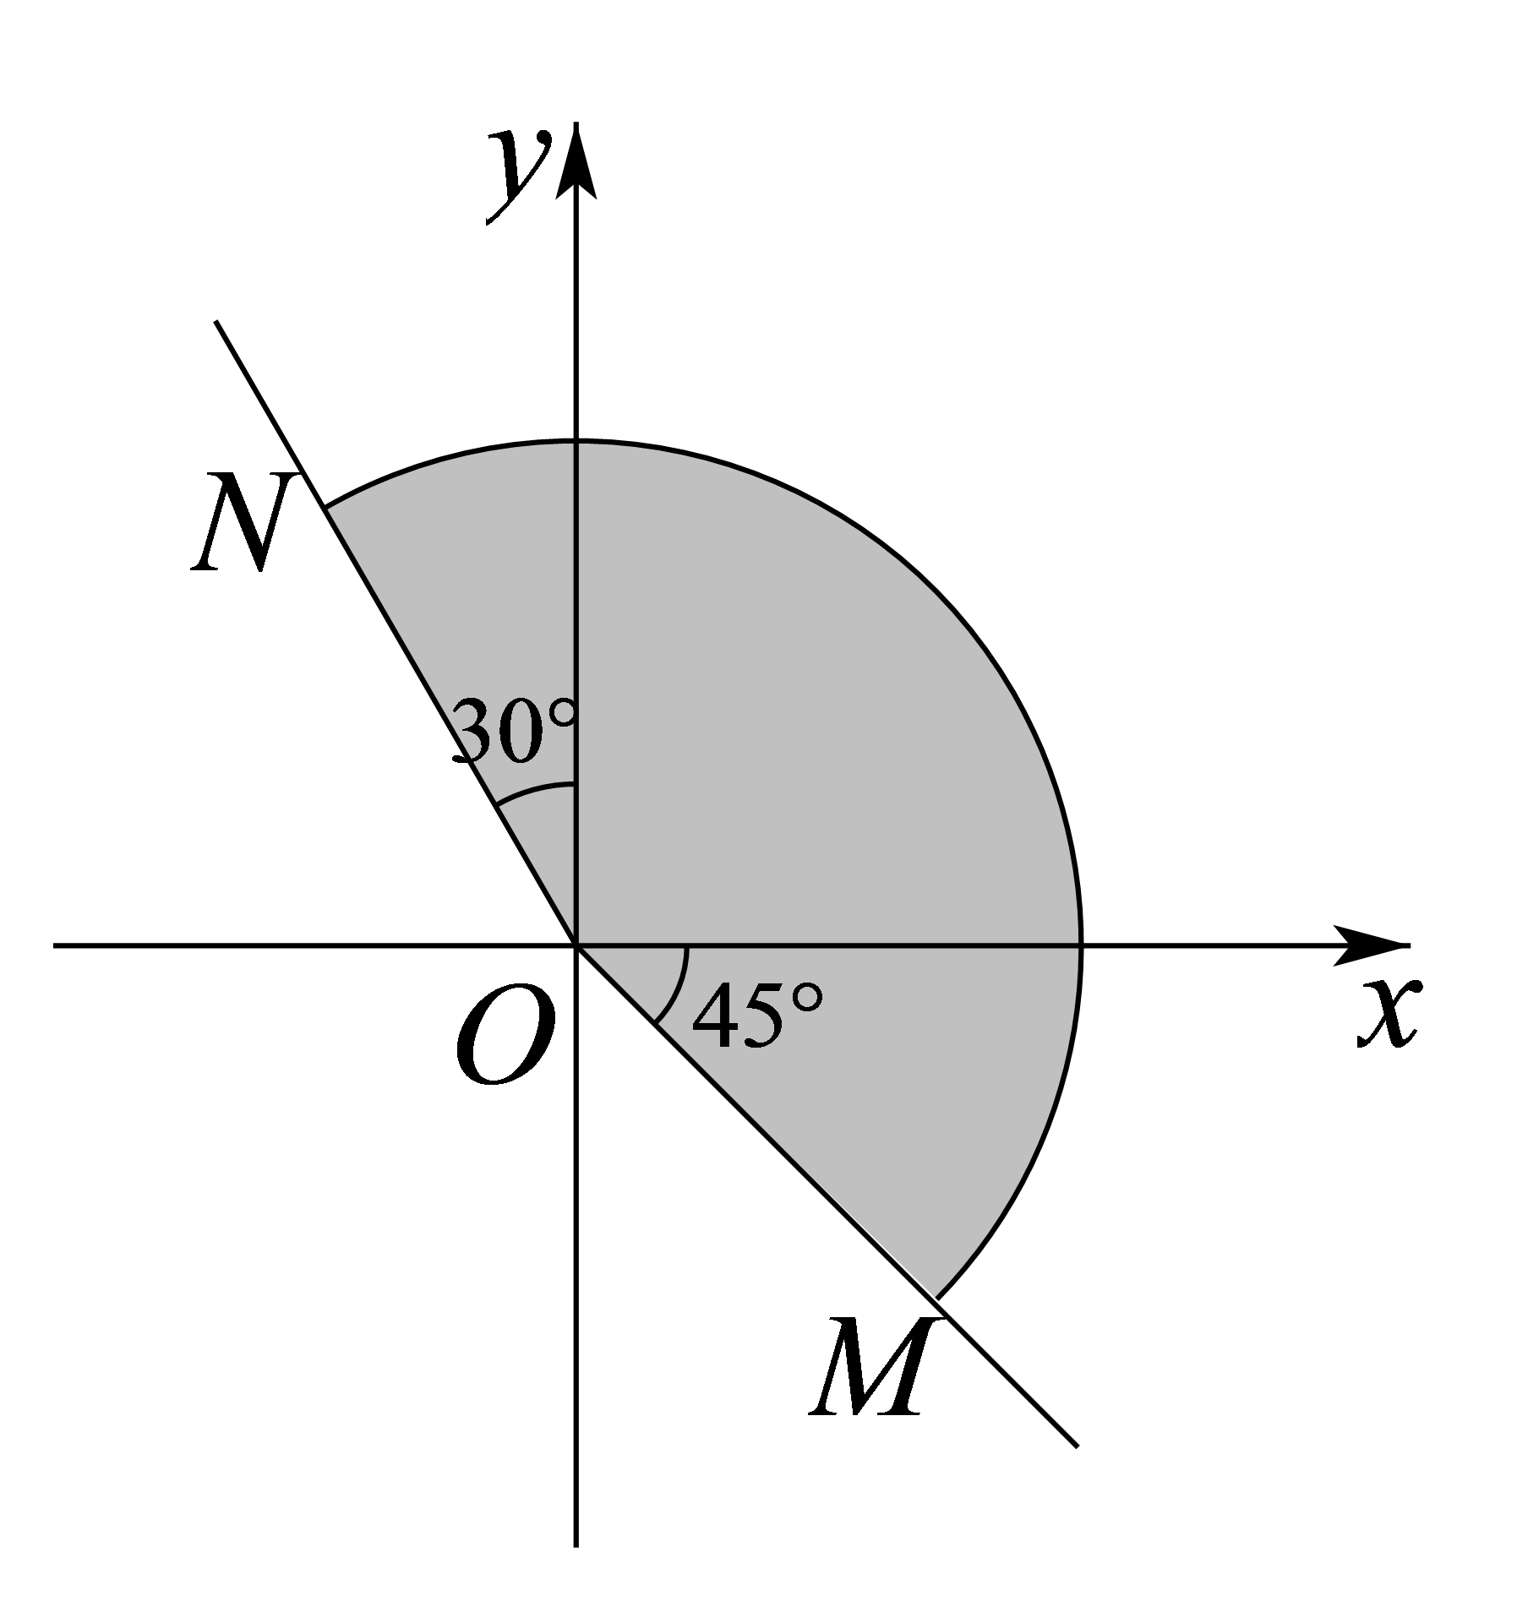
【答案】$\left\{α|−45°+k⋅360°≤α≤120°+k⋅360°,k∈Z \right\}$
【分析】根据图形分别表示终边为$OM$，$ON$的角的集合即可得到结果.
【详解】由图可知，终边为$OM$的角的集合为$\left\{α|α=−45°+k⋅360°,k∈Z \right\}$，终边为$ON$的角的集合为$\left\{α|α=120°+k⋅360°,k∈Z \right\}$，
故终边落在阴影部分（含边界） 的角的集合是$\left\{α|−45°+k⋅360°≤α≤120°+k⋅360°,k∈Z \right\}$.
故答案为：$\left\{α|−45°+k⋅360°≤α≤120°+k⋅360°,k∈Z \right\}$.
7．(21-22高一上·湖北武汉中学·月考)集合$\left\{α|k⋅180°+45°≤α≤k⋅180°+90°,k∈z \right\}$中，角所表示的取值范围（阴影部分）正确的是 （填序号）.
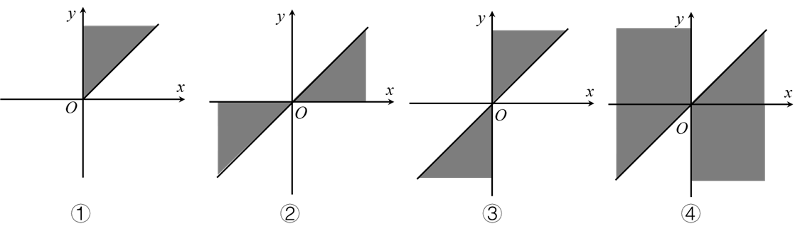
【答案】③
【分析】根据集合直接判断即可.
【详解】当$k=0$时，集合$\left\{α|45°≤α≤90° \right\}$，当$k=1$时，集合$\left\{α|225°≤α≤270° \right\}$，
则可得出角所表示的取值范围为③.
故答案为：③.
8．如图所示，终边在阴影区域内（含边界）的角的集合为 ．
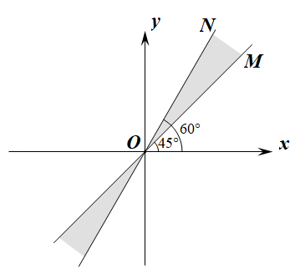
【答案】$\left\{α|{45}^{∘}+n⋅{180}^{∘}≤α≤{60}^{∘}+n⋅{180}^{∘},n∈Z \right\}$
【分析】求出终边在直线OM上、直线ON上的角的集合进行求解即可.
【详解】终边在直线OM上的角的集合为：
$$M=\left\{α|α=45°+k⋅360°,k∈Z \right\}∪\left\{α|α=225°+k⋅360°,k∈Z \right\}$$
$$=\left\{α|α=45°+2k⋅180°,k∈Z \right\}∪\left\{α|α=45°+\left(2k+1\right)⋅180°,k∈Z \right\}$$
$=\left\{α|α=45°+n⋅180°,n∈Z \right\}$．
同理可得终边在直线ON上的角的集合为$\left\{α|α=60°+n⋅180°,n∈Z \right\}$，
所以终边在阴影区域内（含边界）的角的集合为$\left\{α|45°+n⋅180°≤α≤60°+n⋅180°,n∈Z \right\}$．
故答案为：$\left\{α|45°+n⋅180°≤α≤60°+n⋅180°,n∈Z \right\}$
9．(25-26高一上·四川广元外国语学校高中分校·)${2025}^{∘}$是第几象限角（ ）
A．一 B．二 C．三 D．四
【答案】C
【分析】由${2025}^{∘}={360}^{°}÷5+{225}^{°}$即可得到终边相同的角.
【详解】${2025}^{∘}={360}^{∘}×5+{225}^{∘}$，且${225}^{∘}$是第三象限角，则${2025}^{∘}$是第三象限角.
故选：C
10．(21-22高一下·河南南阳·期末)已知角$α={2022}^{∘}$，则角$α$的终边落在（ ）
A．第一象限 B．第二象限 C．第三象限 D．第四象限
【答案】C
【分析】利用象限角的定义判断可得出结论.
【详解】因为$α={2022}^{∘}={222}^{∘}+5×{360}^{∘}$，而${222}^{∘}$是第三象限角，故角$α$的终边落在第三象限.
故选：C.
11．(21-22高一下·河南南阳第一中学·月考)若$α={45}^{∘}+k⋅{180}^{∘}(k∈Z)$，则$α$的终边在（ ）
A．第二或第三象限 B．第一或第三象限
C．第二或第四象限 D．第三或第四象限
【答案】B
【分析】分k为奇数和偶数讨论可得.
【详解】当k为奇数时，记$k=2n+1,n∈Z$，则$α={225}^{∘}+n⋅360°\left(n∈Z\right)$，此时$α$为第三象限角；当k为偶数时，记$k=2n,n∈Z$，则$α={45}^{∘}+n⋅360°\left(n∈Z\right)$，此时$α$为第一象限角.
故选：B
12．若$α=k⋅{180}^{∘}+{45}^{∘},k∈Z$，则$α$的终边在（ ）
A．第一、三象限 B．第一、二象限
C．第二、四象限 D．第三、四象限
【答案】A
【分析】分$k=2n+1,n∈Z$和$k=2n,n∈Z$讨论可得角的终边所在的象限.
【详解】解：因为$α=k⋅{180}^{∘}+{45}^{∘},k∈Z$，所以
当$k=2n+1,n∈Z$时，$α=2n⋅{180}^{∘}+{180}^{∘}+{45}^{∘}=n⋅{360}^{∘}+{225}^{∘},n∈Z$，其终边在第三象限；
当$k=2n,n∈Z$时，$α=2n⋅{180}^{∘}+{45}^{∘}=n⋅{360}^{∘}+{45}^{∘},n∈Z$，其终边在第一象限.
综上，$α$的终边在第一、三象限.
故选：A.
13．(21-22高一·5.1.1任意角-·)$−1060°$的终边落在（ ）
A．第一象限 B．第二象限
C．第三象限 D．第四象限
【答案】A
【分析】找到与$−1060°$终边相同的角，且能看出在第几象限.
【详解】因为－1 060°＝－3×360°＋20°，所以－1 060°的终边与20°的终边相同，故落在第一象限．
故选：A
14．$372°$ 所在象限是（ ）
A．第一象限 B．第二象限 C．第三象限 D．第四象限
【答案】A
【分析】由$372°=360°+12°$，根据终边相同的角的表示方法可得出答案.
【详解】$372°=360°+12°$，所以$372°$所在象限与$12°$所在的象限相同,即第一象限，
故选：A.
15．(24-25高一下·陕西汉中部分学校·)若$α$是第二象限角，则$90°−α$是（ ）
A．第一象限角 B．第二象限角 C．第三象限角 D．第四象限角
【答案】D
【分析】根据象限角的定义及其范围，进行计算即可.
【详解】因为$α$是第二象限角，
所以$k⋅360°+90°<α<k⋅360°+180°,k∈\text{Z}$，
所以$−k⋅360°−180°<−α<−k⋅360°−90°,k∈\text{Z}$
从而$−k⋅360°−90°<90°−α<−k⋅360°,k∈\text{Z}$，
所以$90°−α$是第四象限角．
故选：D.
16．(23-24高一上·山东枣庄薛城区·期末)已知集合$A=\{$钝角$\}$，$B=\{$第二象限角$\}$，$C=\{$小于$180°$的角$\}$，则（ ）
A．$A=B$ B．$B=C$
C．$A⊆B$ D．$B⊆C$
【答案】C
【分析】根据钝角的范围，即可得出选项C正确，再由第二象限角的范围$\left\{β|90°+k⋅360°<β<\text{180}°+k⋅360°,k∈\text{Z}\right\}$，即可判断出选项ABD的正误，从而得出结果.
【详解】因为钝角大于$90°$，且小于$180°$的角，一定是第二象限角，所以$A⊆B$，故选项C正确，
又第二象限角的范围为$\left\{β|90°+k⋅360°<β<\text{180}°+k⋅360°,k∈\text{Z}\right\}$，
不妨取$β=480°$，此时$β$是第二象限角，但$480°>\text{180}°$，所以选项ABD均错误，
故选：C.
17．(16-17高一下·宁夏银川一中·期中)已知α锐角，那么2α是（ ）
A．小于180°的正角 B．第一象限角
C．第二象限角 D．第一或二象限角
【答案】A
【分析】α锐角，0°<α<90°，进而得到0°<2α<180°.
【详解】∵α锐角，∴0°<α<90°，∴0°<2α<180°，
故选：A．
18．若角$α$的终边与240°角的终边相同，则角$\frac{α}{2}$的终边所在象限是（ ）
A．第二或第四象限 B．第二或第三象限
C．第一或第四象限 D．第三或第四象限
【答案】A
【分析】写出$α$的表达式，计算$\frac{α}{2}$后可确定其终边所在象限．
【详解】由题意$α=k⋅360°+240°$，所以$\frac{α}{2}=k⋅180°+120°$，$k∈Z$，
当$k$为偶数时，$\frac{α}{2}$在第二象限，当$k$为奇数时，$\frac{α}{2}$在第四象限．
故选：A．

